**НАЦИОНАЛЕН ЕСЕНЕН ТУРНИР ПО ИНФОРМАЦИОННИ ТЕХНОЛОГИИ**

**,, ДЖОН АТАНАСОВ “**

**1.** **АВТОРИ** 3

**2.** **РЕЗЮМЕ:** 3

2.1 Цели: 3

2.2 Основни етапи в реализирането на проекта: 3

• Разработка на основния код 4

• Създаване на документация и презентация 4

**3.** **Структура на проекта** 4

3.1 Интерфейс (Frontend): 4

3.2 База данни 4

3.3 Сървър (Backend) 4

**4.** **Реализация, обосновка за използвани технологични средства, алгоритми, програмни приложения и др.** 5

**5.** **Описание на приложението** 5

**6.** **Блок схема** 6

**7.** **Заключение** 7

# **АВТОРИ**

* Димая Христова Нонева, e-mail: DHNoneva22@codingburgas.bg, ПГ по компютърно програмиране и иновации, 10 клас
* Калоян Калинов Иванов, адрес, e-mail: KKIvanov22@codingburgas.bg, ПГ по компютърно програмиране и иновации, 10 клас

# **РЕЗЮМЕ:**

### Цели:

Нашата цел е да направим ученето достъпно и ангажиращо за всички! Създадохме виртуална учебна среда, която много прилича на реалната и е идеална за отсъстващи ученици и тези в неравностойно положение. Регистрирвайки се, създаваш своя акаунт и получаваш достъп до материали, упражнения и тестове, които ще оценят вашите знания. Освен това има и опция за повече от един човек да е в сървъра, което прави приложението още по – използваемо. Присъединете се и докажете, че нищо не може да ви спре по пътя към успеха!

### Основни етапи в реализирането на проекта:

* Концептуално проектиране и планиране

В началния етап екипът се фокусира върху създаването на лого и обсъждането на основната концепция на виртуалната среда "Mission Possible". Проектът цели да предостави достъпна онлайн платформа за ученици, където те могат да четат учебни материали, да правят тестове и да бъдат оценявани . Бяха дефинирани ключовите функционалности и направено детайлно планиране на всички 3d предмета.

* Създаване на дизайна и реализация на идеите чрез код

Започнахме с изработката на дизайна на интерфейса и създаването на основната структура на приложението. Използвахме креативен подход, за да направим платформата лесна и интуитивна за учениците. Основният фокус беше върху имплементирането на функционалности като създаване на потребителски акаунти, достъп до материали, автоматична проверка на тестове и среда, максимално доближаваща се до реалния свят.

# Разработка на основния код

На този етап се концентрирахме върху разработката на основния код в C++ и python. Това включваше програмиране на алгоритмите за управление на тестовете, оценяването на знанията, системата за съхранение на данни и хоставане на сървари. Уверихме се, че кодът е оптимизиран и съвместим с всички предварително заложени цели на проекта.

# Създаване на документация и презентация

Последният етап включваше подготовката на документация, която описва структурата, функционалността и техническите аспекти на "Mission Possible". Това позволи по-лесното му представяне пред аудитория и потенциални потребители.

# **Структура на проекта**

Проектът е съставен от няколко компонента, които заедно формират една интегрирана и функционална система. Основните компоненти на структурата включват:

* Интерфейс (Frontend): Разработен с помощта на библиотеката Raylib, потребителският интерфейс на "Mission Possible" е създаден, за да бъде интуитивен и лесен за използване от учениците. Целта е да се минимализира сложността, като същевременно се предоставят всички необходими функционалности за четене на учебни материали, провеждане на тестове и преглед на резултатите, осигурявайки плавно и ефективно учебно преживяване.
* База данни: Използвайки SQLite3, базата данни съхранява всяка информация, необходима за функционирането на Mission Possible.
* Сървър (Backend) : За направата на сървара е използван вградения python модул – Socket. За страната на клиента е използван езика С++ и библиотиката Asio.

# **Реализация, обосновка за използвани технологични средства, алгоритми, програмни приложения и др.**

* Интерфейсът на Mission possible е написан на C++ с Raylib поради тяхната гъвкавост и широката поддръжка от общността.
* Сървърната част е написана на Python, използвайки вградения модул Socket, заради тяхната гъвкавост и леснота за употреба. Client частта е написана на C++ използвайки библиотеката asio, поради нейните възможности за работа в мрежата.
* За автентикацията сме използвали написана от нас база използвайки SQLite3, поради нейната лекота, скорост и ефективност за интеграция в по-малки проекти.

# **Описание на приложението**

* **Инструкция за инсталиране:**

Разархивирайте папката на проекта . Проектът е готов за стартиране.

* **Стартирането на приложението:**

За да се стартира на приложението, първо трябва да се уверите, че Python и Visual Studio 2022 са инсталирани . След това влизате в главната директория на приложението (папката game) и в Terminal трябва да се напиша следната команда ,,python server.py”.

След това отваряте E-School.sln и натискате ctrl-shift-b.

Следваща стъпка - F5.

# **Блок схема**

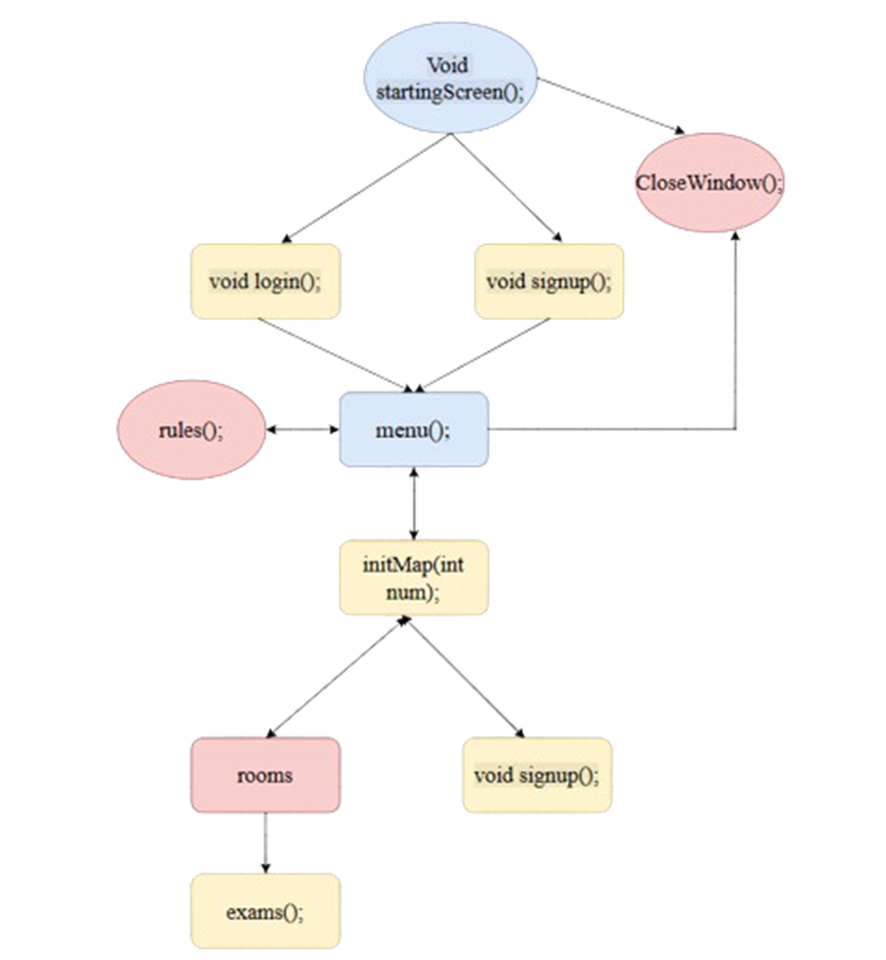

# **Заключение**

Проектът "Mission Possible" е успешен пример за иновация в образованието, съчетаващ технологии и педагогика, за да предложи достъпно и интерактивно решение за ученици. Създаването на виртуална среда, в която учениците могат да четат материали, да провеждат тестове и да оценяват своите знания, отговаря на нуждите на съвременното образование. От планирането и дизайна до разработката и финалното представяне, проектът демонстрира високо ниво на техническа експертиза и ангажираност към постигането на основната цел – да се предостави лесен и мотивиращ начин за учене.

